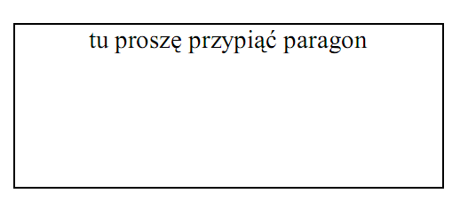Firma:
Dane adresowe kontaktowe:

FORMULARZ ZWROTU
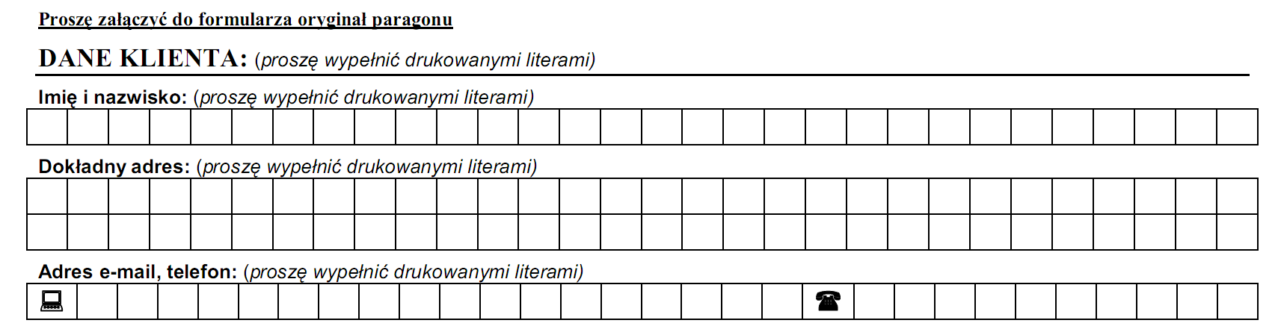
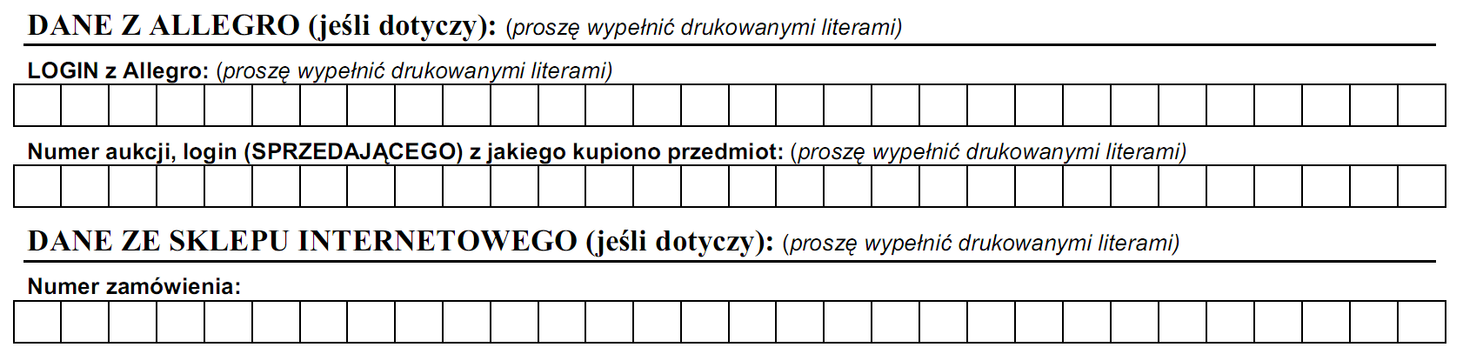

Znane mi są warunki zwrotu towaru określone w Regulaminie sklepu (aukcji), wymienione nim w specyfikacji przesyłki, w tym w szczególności konieczności dołączenia do niniejszego dokumentu paragonu fiskalnego lub faktury VAT wystawionej w związku ze sprzedażą tych towarów. (na podstawie Dz.U. z 2000 r. Nr 22, poz. 271)

